Муниципальное бюджетное дошкольное образовательное учреждение
«Детский сад №17»

Экологическое воспитание в семье
Рекомендации для родителей
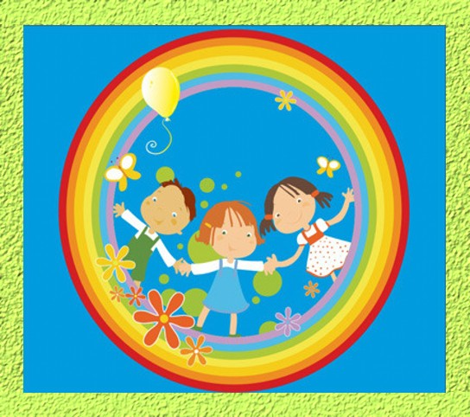

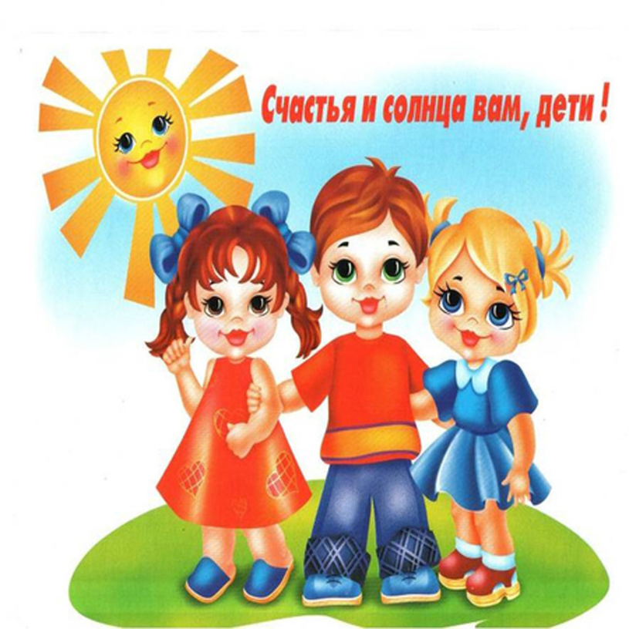
В семье проходит большая часть жизни человека. Для каждого ее члена – это определенное жизненное пространство, целая экологическая микросистема, в которой каждый стремится удовлетворить свои потребности, развивать, реализовать себя и одновременно находится в тесной связи со всеми членами семьи.
Ребенок появляется на свет полностью беспомощным. Родители начинают приучать свое крохотное существо жить в окружающем мире. С каждым годом мир детей расширяется, делается разнообразнее. Это не только дом, в котором живет ребенок, это – двор, сад, парк, город, село, речка, поле, т. е. среда обитания людей.
Как ребенок поведет себя в окружающем его мире? Это во многом зависит от нас, взрослых, от экологического воспитания в семье.
Основной целью экологического воспитания в современной семье является формирование культуры поведения и социальной ответственности своих детей за природу, которая в свою очередь является сама неиссякаемым источником воспитания через ее многообразие и красоту. Именно красота природы в любом уголке нашей планеты, где живет человек, рождает в нем чувство любви к Родине, своему дому, матери, людям.
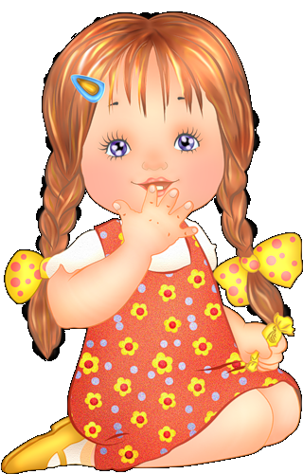
"…Я никому не поверю, - говорил К. Паустовский, - что есть на нашей Земле места скучные и не дающие никакой пищи ни глазу, ни слуху, ни воображению, ни человеческой мысли. Только … исследуя какой-нибудь клочок нашей страны, можно понять, как она хороша и как мы сердцем привязаны к каждой ее тропинке, роднику и даже робкому попискиванию лесной пичуги”.
Природная красота гармонично переплетает в себе экологическое воспитание с эстетическим.
Возьмем одно из чудес природы – цветы. Они не раз пробуждали в людях вдохновение.
Народная пословица гласит: "Кто любит цветы, тот не может быть злым”.
Тысячи цветов украшают землю и всегда дарят людям радость. Вот почему в разных странах в честь цветов устраиваются праздники. Древние греки и римляне преклонялись перед гиацинтами и лилиями, у славян был праздник Ивана Купалы, когда искали мифический Перунов огнецвет (цветок папоротника). А если цветы собраны в красиво оформленные композиции, то это уже искусство и зародилось оно в Японии в VI веке, получив название – икебана. Японские мастера украшали ими храмы и дворцы, а затем красивые композиции из растений стали украшать интерьеры жилых помещений. Каждому человеку доступно развести цветущий сад в своей комнате на подоконнике или в особых подставках. Это – уют в доме. Цветы создают особую атмосферу умиротворения и праздника. А это та благодатная среда, которая воспитывает детей и стоит на страже их здоровья. Красота окружающего мира помогает развивать у ребенка эстетический вкус, воспитывает любовь и уважение к природе.
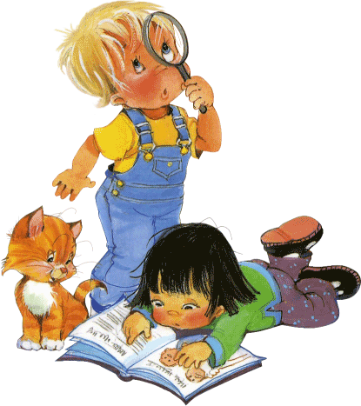
Такие люди будут создавать города-сады, озеленять дворы, улицы, села. У них не поднимется рука сломать зеленую ветку с гроздьями алых ягод или вырвать с корнем молодое деревце. Они остановят тех, кто попытается из рогатки подбить птицу или растерзать яркую весеннюю бабочку, которая весело порхает над цветами в скверах и парках, будут оберегать природу и самого человека.
Но чтобы таких людей на нашей Земле было большинство, необходимо с первых шагов своим действием закладывать в сознание ребенка понятие, что духовная и физическая жизнь человека на всех ее этапах развития неразрывно связана с природой. Это мироощущение можно сформировать, используя многолетний опыт народной педагогики.
Память людей сохранила много примеров такого бережного взаимоотношения человека и природы. Это целая школа народной мудрости, которая окажет существенную помощь в экологическом воспитании детей. Родителям только надо умело использовать весь педагогический арсенал в процессе воспитания: сказки и эпосы, пословицы, загадки и поговорки, предания и былины, поверия и верования, чтобы возродить в человеке чувство благоговейного отношения ко всему живому и неживому на земле.
Ф. И. Тютчев писал:
"Не то, что мните вы природа:
Не слепок, не бездушный лик –
В ней есть душа, в ней есть свобода,
В ней есть любовь, в ней есть язык…”
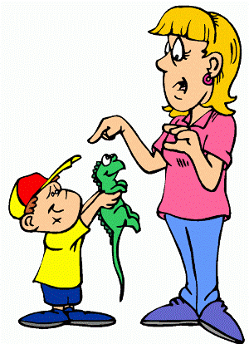
Язык природы – это музыка звуков. Журчание лесного ручейка, ревущий стон бушующего моря, убаюкивающий шелест листвы, переливы певчих птиц, жужжание насекомых, дробный стук дятла. Трудно представить себе, что вдруг пропадут все эти звуки и наступит абсолютная тишина, тогда в душе человека появится страх полного одиночества. Вот почему наполняются радостно наши сердца, когда наступает весна, и снова мы слышим голос природы – этот животворный симфонический оркестр лесов, полей, лугов, рек, морей и гор.
Русский композитор Н. А. Римский-Корсаков специально записывал голоса птиц и очень удачно вводил их в свои музыкальные произведения.
Пение птиц воздействует на людей не само по себе, а вместе со всей окружающей природой, являясь источником творческих побуждений и основой для изображения картин природы.
А колыбельные песни, которые поет мама своему малышу, не сама ли природа? Колыбельная песня – это связь с миром у малыша, его первое познание музыки природы, песня нежности.
Ученые утверждают, что живые организмы растут быстрее, если около них звучит музыка. Утверждают также, что успокаивающе действует на людей и вызывает радость общение с животными: кошками, собаками, хомячками, черепашками и т. д.
Среди людей подобного типа можно назвать английского ученого-натуралиста Джеральда Даррелла. Еще юношей он приносил домой различных четвероногих и пернатых питомцев. Основная цель его жизни была познакомиться с животным миром, увидеть зверей и птиц в их родной обстановке. Об этом Даррелл рассказывает в своих удивительных книгах. Образы животных, изображенные в них, запоминаются своей трогательностью и индивидуальностью. Было бы очень полезно иметь книги Джеральда Даррелла, Бернгарда Гржимека и других писателей-натуралистов в домашней библиотеке, чтобы дети могли их прочитать.
Книги о животных помогут понять и с уважением относится к животным, не выбрасывать своих питомцев на улицу, правильно ухаживать за ними и не истреблять их.
Но сейчас, к сожалению, большую часть свободного времени семьи поглощает телевизор. Придя домой, освободившись от домашних дел, люди включают телевизор и смотрят все подряд. Такое пассивное отношение к телевизионным передачам быстро усваивают дети. Но родители должны знать, что телевидение отрицательно влияет на здоровье детей. Они устают, перегружают нервную систему. Однако телевидение имеет богатые возможности. Используя телевизионные передачи, можно приобщиться к истории, науке, искусству, экологии.
Как научить своих детей и научиться самим просматривать телевизионные передачи? Важно настроить ребенка на восприятие той или иной передачи, а после просмотра обсудить с детьми, что они увидели и как поняли. В процессе обсуждения взрослые и дети начинают размышлять вместе, что способствует сближению и открытию новых граней характера.
Правильно поступают те родители, которые с первых лет жизни приобщают к природе детей. Походы за грибами, ягодами, на рыбную ловлю благотворно влияют на ребенка, вызывают ощущение радости общения с природой.
Но экскурсия в природу – это не только восстановление физических сил, это еще и познание окружающего мира, умение видеть красоту. Но видят красоту природы люди по-разному.
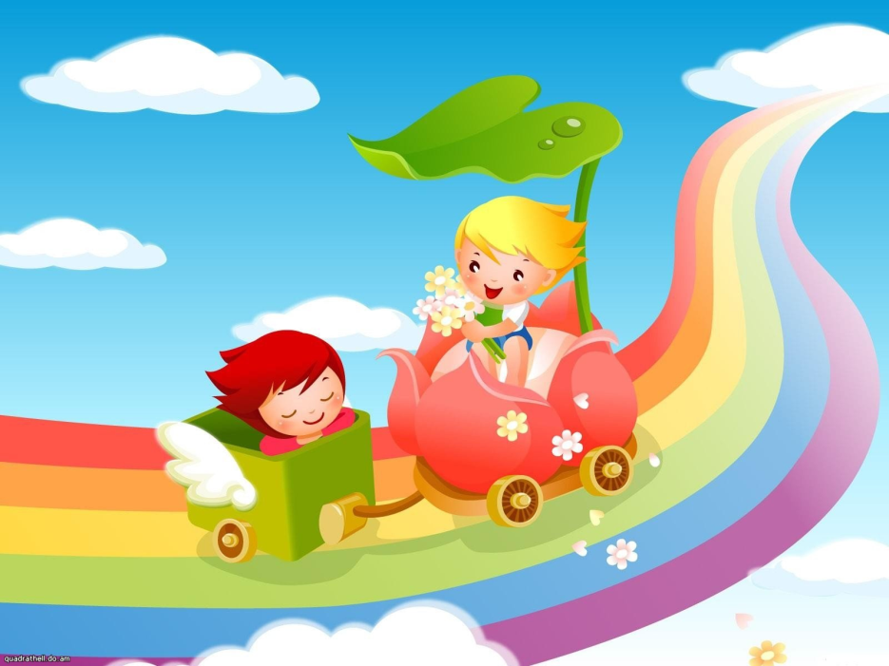
Индийский писатель Вэша Куоннезин поведал о том, что: "есть на свете много людей, которые ходят по лесу, как слепые. Помню, однажды – это было много лет назад, когда я работал проводником, - я повел одного туриста на вершину горы, чтобы показать необозримую панораму девственного соснового бора, расстилавшегося у наших ног и терявшегося в голубой дали. Он посмотрел вниз - редко кому выпадет счастье любоваться такой сказочно картиной, - я ждал, что услышу восторженные восклицания. Мой спутник сказал деловито: "Вот бы срубить все это и погрузить на эстакаду! Это, я вам скажу, было бы здорово!”
Человек стоит на самой высокой ступени развития жизни на земле, однако это еще не означает, что вся природа принадлежит ему, как он надменно воображает. Человек принадлежит природе. Он должен это понять, научиться рационально использовать ее богатства и беречь ее несравненную красоту.
Любовь и бережное отношение к природе отличают истинно культурного человека. Люди должны сохранять природу не только для себя, но и для потомков. Воспитывать у молодежи потребность охранять природу – ответственная задача взрослых.

